**MỤC LỤC**

*Lời nói đầu* 2

**1. Giới thiệu chung về tương tác người máy ( HCI)** 2

**2. Mục đích** 2

**Chương 1: Xác định yêu cầu của hệ thống** 3

**1.** **Lập bảng phân công công việc:** 3

**2.** **Xác định chức năng nghiệp vụ, mỗi người tự tìm chức năng để xây dựng và mô tả** 3

**a, Chức năng quản lý xe vào, ra – Nguyễn Mạnh Thiên** 3

**b, Chức năng thống kê – Bùi Thanh Hoàng** 4

**c, Chức năng quản lý vé xe – Hoàng Thị Thủy** 5

**d, Chức năng tìm kiếm thông tin xe – Kong Chanh** 6

**3.** **Các đối tượng của hệ thống** 7

**4.** **Yêu cầu phi chức năng của người dùng hệ thống** 7

**Chương 2: Phân tích yêu cầu của hệ thống** 8

**1.** **Mô hình hóa chức năng và người dùng hệ thống** 8

**2.** **Mô hình hóa nghiệp vụ chi tiết** 10

**3.** **Mô hình hóa tương tác nghiệp vụ giữa người dùng và máy tính** 14

**Chương 3: Thiết kế giao diện** 18

**1. Yêu cầu chung** 18

**2. Thiết kế giao diện** 20

**3. Điều hướng** 20

**4. Chức năng cụ thể** 21

**4.1. Chức năng: Quản lý xe vào ra – Nguyễn Mạnh Thiên** 21

**4.2. Chức năng: Báo cáo thống kê – Bùi Thanh Hoàng** 30

**4.3. Chức năng: Quản lý vé tháng – Hoàng Thị Thủy** 38

**4.4. Chức năng: Tìm kiếm – Kong Chanh** 44

**KẾT LUẬN** 49

**1. Đánh giá công việc và hoạt động** 49

**2. Tài liệu tham khảo** 49

# Lời nói đầu

## **1. Giới thiệu chung về tương tác người máy ( HCI)**

Tương tác người máy là nghiên cứu và phát triển giao diện máy tính với mục đích là làm cho con người dễ sử dụng hơn . HCI không chỉ là thiết kế giao diện nó còn nghiên cứu về: cách thức con người sử dụng các giao diện, phát triển các ứng dụng mới, phát triển các công cụ, thiết bị mới.

HCI nghiên cứu 3 phần: Về hình thức: các hình thức giao tiếp giữa người và máy, về chức năng: các chức năng mới trong giao tiếp người máy, về cài đặt: cài đặt các giao diện

Các chuyên nghành liên quan: Tâm lý học, xã hội học, triết học, Sinh lý học, Công thái học, Thiết kế đồ họa, âm thanh, hình ảnh, Kỹ nghệ phần mềm, …

## **2. Mục đích**

Tất cả các hệ thống sinh ra để phục vụ con người, hệ thống nào phục vụ tốt sẽ tồn tại và phát triên -> việc tạo ra một thiết kế giao diện tốt là rất quan trọng vì nó sẽ : giảm chi phí cho những trục trặc do giao diện(vd: đặt nhầm vị trí các nút khiến người dùng bấm nhầm,..), tăng khả năng bán được của sản phẩm (giao diện đẹp sẽ được chú ý hơn), giảm bệnh nghề nghiệp( ví dụ: mắt bị cận do…), giảm lỗi nguy hiểm đến tính mạng (vd: giao diện ko tốt có thể nhầm những nút phá hủy, shutdow khiến người dùng không biết mà bấm vào). Về mặt kinh tế: Tăng năng suất lao động, giảm chi phí đào tạo, giảm lỗi do người dùng, tạo ra sản phẩm chất lượng cao

# **Chương 1: Xác định yêu cầu của hệ thống**

1. **Lập bảng phân công công việc:**

|  |  |  |
| --- | --- | --- |
| **STT** | **Họ và tên** | **Chức năng** |
| 1 | Bùi Thanh Hoàng | Chức năng thống kê |
| 2 | Nguyễn Mạnh Thiên | Chức năng quản lý xe vào, ra |
| 3 | Hoàng Thị Thủy | Chức năng quản lý vé xe |
| 4 | Kong Chanh | Chức năng tìm kiếm thông tin xe |

1. **Xác định chức năng nghiệp vụ, mỗi người tự tìm chức năng để xây dựng và mô tả**

**a, Chức năng quản lý xe vào, ra – Nguyễn Mạnh Thiên**

***\* Quy trình sử dụng:***

- Hệ thống tích hợp với hệ thống barie, tự động mở và đóng khi có xe ra vào. Khi có xe vào hoặc ra, barie tự động đóng, có kèm theo âm thanh yêu cầu quẹt thẻ.

- Khi có người vào gửi xe:

* Người gửi xe hoặc nhân viên quản lý vào/ra sẽ tiến hành quẹt thẻ từ, hệ thống sẽ nhận mã thẻ từ thẻ được quẹt, hiển thị lên màn hình thông tin người đăng ký, vé xe, đồng thời tự động cập nhật thời gian xe vào tại thời điểm xe vào.
* Hệ thống camera giám sát chụp ảnh biển số và người vào gửi xe, sử dụng công nghệ nhận dạng biển số tách khung biển số và đưa được số xe ra text, hiển thị lên màn hình, đồng thời lưu trữ toàn bộ thông tin này vào trong lịch sử.

- Khi có xe đi ra:

* Người gửi xe hoặc nhân viên quản lý vào/ra sẽ tiến hành quẹt thẻ từ, hệ thống sẽ nhận mã thẻ từ thẻ được quẹt, truy vấn thông tin trong lịch sử gửi xe gần nhất của mã thẻ vừa quẹt hiển thị lên màn hình thông tin người đăng ký, vé xe, ảnh biển số xe lúc vào, đồng thời tự động cập nhật thời gian xe vào tại thời điểm xe ra.
* Hệ thống camera giám sát chụp ảnh biển số và người khi lấy xe ra, hiển thị lên màn hình hình ảnh biển số xe ra, tiến hành so khớp thông tin này với thông tin trong lịch sử gửi xe gần nhất của mã thẻ này.
* Hiển thị giá vé ứng với từng loại xe và vé xe.

***- Phần nâng cấp:*** Có giao diện riêng đối với từng đối tượng xe gửi là ô tô hay xe máy.

***\* Đối tượng sử dụng:***

* Nhân viên quản lý vào/ra
* Nhân viên thu ngân
* Khách hành vào gửi xe

***\* Lợi ích của chức năng:***

* Lưu trữ thông tin chính xác về lịch sử vào/ra của từng vé xe
* Quản lý được số lượng xe còn trong bãi và số lượng vị trí còn trống đối với từng loại đối tượng xe gửi
* Đảm bảo an toàn, chính xác, đúng người đúng xe trong quá trình gửi xe và lấy xe
* Hiển thị thông tin đầy đủ, rõ ràng, có kèm theo âm thanh, hình ảnh giúp người sử dụng thuận tiện trong quá trình kiểm tra, giám sát và thực hiện

***\* Các trường hợp có thể xảy ra cần xử lý:***

- Xử lý tất cả các tình huống xảy ra như: khách quên chưa quẹt thẻ, khách gửi quá số lượng xe ,... Các tình huống này sẽ do hệ thống báo về, hiển thị trên màn hình và qua các loại âm thanh khác nhau để người quản lý cũng như người sử dụng nhận biết và xử lý theo từng tình huống.

**b, Chức năng thống kê – Bùi Thanh Hoàng**

***\* Quy trình sử dụng:***

* Trên giao diện, người dùng bấm nút chọn chức năng thống kê.
* Lựa chọn và nhập thông tin cần thống kê vào các nội dung yêu cầu trên giao diện, ví dụ thống kê theo thời gian, loại xe, trạng thái (đã lấy xe, chưa lấy xe). Sau đó án nút thống kê.
* Hệ thống nhận từ khóa do người sử dụng nhập, liên kết với cơ sở dữ liệu lưu thông tin về lịch sử xe vào/ra, đối chiếu từ khóa tương ứng, hiển thị thông tin ra màn hình đáp ứng nhu cầu thống kê của người sử dụng.
* Người dùng có thể ấn nút “Xuất ra Excel” để đưa nội dung vừa thống kê ra file Excel phục vụ việc in ấn và báo cáo.
* ***Phần nâng cấp****:* Có thể thống kê dưới dạng hiển thị biểu đồ để so sánh lưu lượng và doanh thu giữa các khoảng thời gian khác nhau, phục vụ cho báo cáo định kỳ hàng tháng, hằng quý, hằng năm.

***\* Đối tượng sử dụng:***

* Nhân viên bộ phận thống kê, báo cáo
* Nhân viên bộ phận quản lý doanh thu

***\* Lợi ích của chức năng:***

* Hiển thị thông tin đầy đủ, rõ ràng
* Kiểm soát thông tin về thông tin các xe vào/ra trong khoảng thời gian xác định
* Thống kê được doanh thu và tổng số lượt xe trong khoảng thời gian xác định, làm cơ sở để kiểm tra tình trạng hoạt động của bộ phận thu ngân và quản lý vào/ra
* Đánh giá tình hình hoạt động của hệ thống

**c, Chức năng quản lý vé xe – Hoàng Thị Thủy**

***\* Quy trình sử dụng:***

- Người dùng lựa chọn chức năng muốn sử dụng bằng việc click vào các nút tương ứng trên giao diện, bao gồm: *Đăng ký, Chỉnh sửa, Xóa*

- Đối với việc đăng ký vé tháng:

* Người dùng click nút *Đăng ký*, nhập thông tin người đăng ký vé xe vào form hiện ra, và click vào *Hoàn tất*.
* Hệ thống nhận thông tin do người dùng nhập từ form giao diện, lưu vào cơ sở dữ liệu của hệ thống.
* ***Phần nâng cấp****:* Thông tin khách hàng (không bao gồm vé xe, biển số xe) sẽ được lưu trữ đồng thời trong một file Excel để tiện truy cập thông tin hoặc lấy thông tin khách hàng khi đăng ký lại. Khi có người mới đăng ký, nếu số chứng minh thư đã tồn tại trong cơ sở dữ liệu này sẽ được tự động cập nhật thông tin đã có sẵn vào form.

- Đối với việc xóa thông tin đăng ký vé:

* Người dùng click nút *Xóa*, nhập thông tin vé xe muốn xóa vào form hiện ra, và click vào *Xóa*.
* Hệ thống nhận thông tin do người dùng nhập từ form giao diện, tiến hành xóa thông tin đăng ký vé xe tương ứng lưu trong cơ sở dữ liệu.
* Đồng thời, các vé xe đã hết hạn đăng ký sẽ bị xóa khỏi cơ sở dữ liệu và không còn hiệu lực sử dụng trong hệ thống.

- Đối với việc sửa thông tin người đăng ký, sẽ lấy số chứng minh thư của người đăng ký để truy vấn thông tin, lưu thông tin mới và cập nhật vào hệ thống

***\* Đối tượng sử dụng:***

* Nhân viên quản lý vé xe
* Khách gửi xe

***\* Lợi ích của chức năng:***

* Lưu trữ thông tin các khách hàng đã và đang sử dụng hệ thống
* Kịp thời sửa chữa thông tin cho khách hàng khi có nhu cầu, đảm bảo an toàn, chính xác
* Tránh được việc dư thừa dữ liệu khi khách hàng tái đăng ký vé xe
* Loại bỏ những vé xe đã hết hạn, không còn hiệu lực sử dụng trong hệ thống

### **d, Chức năng tìm kiếm thông tin xe – Kong Chanh**

***\* Quy trình sử dụng:***

* Người dùng chọn chức năng Tìn kiếm thông tin xe để chuyển đến giao diện Tìm kiếm.
* Tại đây, người dùng nhập đầu vào là các thông tin tương ứng về xe mà mình muốn tìm trên giao diện, ví dụ các thông tin về biển số xe, số vé, thời gian gửi, hay các xe đang ở trong bãi...; có thể nhập 1 hoặc nhiều thông tin cùng lúc tùy mục đích tìm kiếm.
* Hệ thống sử dụng dữ liệu đầu vào mà người dùng nhập, truy vấn lịch sử thông tin các xe lưu trong cơ sở dữ liệu để đưa ra thông tin về các xe thỏa mãn nhu cầu tìm kiếm của người sử dụng.

***\* Đối tượng sử dụng:***

* Nhân viên bộ phận thống kê, báo cáo
* Nhân viên bộ phận quản lý vào/ra

***\* Lợi ích của chức năng:***

* Có thể truy vấn thông tin của một số xe để sai vị trí quy định
* Có thể có khách hàng làm rơi, mất vé xe, cần kiểm tra thông tin để xác thực
* Kiểm tra thông tin khi có người báo xe thất lạc

1. **Các đối tượng của hệ thống**

* Đối tượng 1: Những người trực tiếp sử dụng hệ thống, bao gồm: nhân viên bộ phận quản lý ra vào xe, nhân viên quản lý thu ngân, nhân viên bộ phận thống kê, báo cáo, nhân viên quản lý vé xe.
* Đối tượng 2: Những người không trực tiếp sử dụng hệ thống nhưng nhận thông tin trực tiếp từ hệ thống, bao gồm: khách gửi xe
* Đối tượng 3: Những người không thuộc 2 nhóm trên nhưng chịu ảnh hưởng bởi sự thành công hay thất bại của hệ thống, bao gồm: nơi sử dụng hệ thống
* Đối tượng 4: Những người trực tiếp tham gia xây dựng hệ thống, đây là những người thuộc tổ chức và những người thuộc nhóm thiết kế xây dựng hệ thống, bao gồm: lập trình viên, phân tích thiết kế.

1. **Yêu cầu phi chức năng của người dùng hệ thống**

* Giao diện dễ sử sụng, thân thiện với người dùng, sử dụng màu sắc hài hòa và làm nổi bật được các thông tin quan trọng mà người sử dụng cần
* Bố trí các thành phần trên giao diện ứng dụng sao cho dễ thao tác, người dùng có thể dễ dàng nhận biết được các chức năng mà hệ thống cung cấp
* Bảo mật tốt thông tin, bao gồm cả thông tin của khách hàng sử dụng và thông tin của các thành phần có liên quan
* Đảm bảo thông tin chính xác
* Sử dụng kích thước khung hình phù hợp, dễ quan sát đồng thời không chiếm quá nhiều diện tích
* Sử dụng âm thanh hợp lý, đảm bảo phân biệt rõ ràng đối với từng chức năng, thông báo khác nhau của hệ thống
* Hiển thị các thông báo tương tác cho người dùng dễ hiểu, dễ sử dụng

# **Chương 2: Phân tích yêu cầu của hệ thống**

1. **Mô hình hóa chức năng và người dùng hệ thống**



Quẹt thẻ vào

Thông tin vào



Khách gửi xe

Quẹt thẻ ra

Thông tin ra

Nhân viên quản lý vào/ra

YC thông tin xe trong bãi

Thông tin xe gửi



Bảo vệ



Báo cáo doanh thu

YC báo cáo doanh thu



Ban quản lý

Nhân viên thống kê, báo cáo



Vé xe

Yêu cầu đk vé



Khách gửi xe

YC sửa thông tin đk

Vé xe

Nhân viên quản lý vé



Xác nhận trả

Quẹt thẻ + YC trả



Khách gửi xe

Nhân viên thu ngân

1. **Mô hình hóa nghiệp vụ chi tiết**

* **Nguyễn Mạnh Thiên**

|  |  |  |
| --- | --- | --- |
| **Khách hàng** | **Bộ phận quản lý vào/ra** | **Hệ thống** |
| Vào gửi xe  Thanh toán  Trả thẻ  Lấy xe ra  Trả thẻ | Đ  Yêu cầu thanh toán  Thành công  Xử lý tình huống xảy ra tương ứng  S  Quẹt thẻ  S  Thẻ từ  Xử lý tình huống xảy ra tương ứng  Thành công  Quẹt thẻ | Barrier tự động mở  Đ  Hiển thị thông tin. Hiển thị giá vé  Giao diện xe ra  Thẻ từ  Đ  Hiển thị thông tin. Barrier tự động mở  Giao diện xe vào |

* + - * **Bùi Thanh Hoàng**

|  |  |
| --- | --- |
| **Bộ phận thống kê, báo cáo** | **Hệ thống** |
| S  Đ  Hoàn thành thao tác  Đ  Đ  Nhập tên file, chọn vị trí lưu và ấn OK  Yêu cầu in ra Excel  S  S  Đ  Chi tiết theo lịch sử  Sử dụng biểu đồ  Lựa chọn hình thức thống kê  Ấn vào nút thống kê  Yêu cầu thống kê doanh thu | Hiển thị giao diện chính của hệ thống  Hỏi tên file và vị trí lưu  Hỏi người sử dụng có muốn in ra bản Excel  Vẽ biểu đồ và hiển thị nhiều biểu đồ của các kỳ trước  Hiển thị thông tin yêu cầu  Hiển thị giao diện thống kê |

* + - * **Hoàng Thị Thủy**

|  |  |  |
| --- | --- | --- |
| **Khách hàng** | **Bộ phận quản lý vé** | **Hệ thống** |
| Đăng ký vé  Thông tin  S  Đồng ý cung cấp thông tin  Thông tin  Đ  Yêu cầu thay đổi thông tin | Kiểm tra số CTMND  S  Nhấn “Lưu”  Đ  Nhập thông tin thay đổi vào form  Tìm kiếm dữ liệu  Nhập thông tin vào form  Yêu cầu cung cấp đầy đủ thông tin theo form  Có dữ liệu trùng | Về giao diện chính  Lưu vào cơ sở dữ liệu  Tạo vé mới  Hiển thị kết quả  Hiển thị giao diện đăng ký vé  Lưu vào cơ sở dữ liệu  Cập nhật thông tin trong cơ sở dữ liệu |

* + - * **Kong Chanh**

|  |  |
| --- | --- |
| **Bộ phận quản lý vào ra** | **Hệ thống** |
| Xem kết quả  S  Đ  Hoàn thành thao tác  Thông tin đã nhập  Nhập các thông tin cần tìm kiếm  Ấn vào nút tìm kiếm  Lựa chọn chức năng tìm kiếm | Về giao diện chính  S  Đ  Hiển thị thông báo  Hiển thị kết quả tìm kiếm  Có dữ liệu trùng  Kiểm tra thông tin  Hiển thị giao diện tìm kiếm |

1. **Mô hình hóa tương tác nghiệp vụ giữa người dùng và máy tính** 
   * + - **Nguyễn Mạnh Thiên**

|  |  |
| --- | --- |
| **Nhân viên quản lý vào ra** | **Modul nghiệp vụ quản lý vào/ra** |
| **Luồng 1:** Quẹt thẻ khi vào | Chuyển sang giao diện quản lý luồng xe vào  Hệ thống Barrier tự động đóng trong quá trình quẹt thẻ |
| **Luồng 1.1:** Có lỗi khi quẹt thẻ | Hiển thị thông báo ra màn hình về lỗi để người sử dụng kịp thời sử trí phù hợp với từng tình huống |
| **Luồng 1.2:** Quẹt thẻ thành công | Hiển thị ra màn hình thông tin về vé xe, tên chủ và thêm hình ảnh hệ thống chụp được khi xe vào  Tích hợp hệ thống Barrier tự động mở cho phép xe vào |
| **Luồng 2:** Quẹt thẻ khi ra | Hệ thống Barrier tự động đóng trong quá trình quẹt thẻ |
| **Luồng 2.1:** Có lỗi khi quẹt thẻ | Hiển thị thông báo ra màn hình về lỗi để người sử dụng kịp thời sử trí phù hợp với từng tình huống |
| **Luồng 2.2:** Quẹt thẻ thành công | Hiển thị ra màn hình thông tin về vé xe, tên chủ và thông tin hình ảnh hệ thống chụp được khi xe vào và xe ra  Tích hợp hệ thống Barrier tự động mở cho phép xe ra |

**Nhận xét về tương tác:**

- Nghiệp vụ cơ bản: Kiểm tra và quản lý thông tin xe vào, Kiểm tra và quản lý thông tin xe ra

- Nghiệp vụ nâng cao: Kết hợp hệ thống camera chụp ảnh và cơ sở dữ liệu để hiển thị thông tin; Tích hợp hệ thống Barrier tự động đóng, mở

* + - * **Bùi Thanh Hoàng**

|  |  |
| --- | --- |
| **Nhân viên báo cáo, thống kê** | **Modul nghiệp vụ báo cáo, thống kê** |
| Lựa chọn nội dung muốn thống kê hay báo cáo | Chuyển sang giao diện thống kê báo cáo tương ứng:   * Thống kê, báo cáo chi tiết theo lịch sử * Thống kê, báo cáo sử dụng biểu đồ |
| **Luồng 1:** Thống kê, báo cáo chi tiết theo lịch sử | Chuyển sang giao diện thống kê theo ngày và cho phép lựa chọn xử lý |
| Nhập thông tin muốn thống kê – yêu cầu lưu vào hệ thống | Hiển thị thông tin tương ứng ra màn hình, chi tiết về lịch sử gửi xe, tổng số lượt xe và doanh thu |
| Yêu cầu in ra file Excel để báo cáo | Thực hiện chuyển toàn bộ nội dung đã thống kê sang file Excel |
| **Luồng 2:** Thống kê, báo cáo sử dụng biểu đồ | Chuyển sang giao diện thống kê sử dụng biểu đồ và cho phép lựa chọn xử lý |
| Nhập nội dung muốn thống kê | Vẽ biểu đồ tương ứng, có hiển thị đồng thời nhiều biểu đồ của các kỳ trước để tiện so sánh, báo cáo |

**Nhận xét về tương tác:**

- Nghiệp vụ cơ bản: Thống kê, báo cáo doanh thu hàng ngày; Thống kê, báo cáo doanh thu theo các kỳ sử dụng biểu đồ

- Nghiệp vụ nâng cao: Cho phép lựa chọn các nội dung muốn thống kê, giới hạn thống kê; Cho phép sao lưu sang một file Excel nội dung thống kê

* **Hoàng Thị Thủy**

|  |  |
| --- | --- |
| **Nhân viên quản lý vé** | **Modul nghiệp vụ đăng ký vé** |
| Nhập số chứng minh thư của khách hàng | Đưa ra thông tin của khách hàng có số CMTND trùng với số đã nhập:   * Nếu trùng, hiển thị và cho phép lựa chọn xử lý * Nếu không trùng, hiển thị thông báo và tiến hành đăng ký vé mới |
| **Luồng 1:** Có dữ liệu trùng | Hiển thị và cho phép lựa chọn xử lý |
| Yêu cầu xem chi tiết thông tin, lựa chọn xử lý | Hiển thị thông tin chi tiết của khách hàng và vé đăng ký theo yêu cầu |
| Nhập thông tin muốn thay đổi (nếu có) – yêu cầu lưu vào hệ thống | Lưu thông tin mới thay đổi vào cơ sở dữ liệu, thực hiện xong hiển thị thông báo cho người dùng biết |
| **Luồng 2:** Không có dữ liệu trùng | Hiển thị thông báo và tiến hành đăng ký vé mới |
| Yêu cầu đăng ký mới | Tạo mã vé, hiển thị form cho phép người dùng nhập thông tin người và xe đăng ký |
| Nhập thông tin người và xe đăng ký – yêu cầu lưu vào hệ thống | Lưu thông tin mới nhập cùng với mã vé xe vào trong hệ thống |

**Nhận xét về tương tác:**

- Nghiệp vụ cơ bản: Đăng ký vé mới, Kiểm tra thông tin đăng ký vé, Thay đổi thông tin đăng ký vé

- Nghiệp vụ nâng cao: Liên kết cơ sở dữ liệu để cập nhật thông tin khách hàng (nếu có) khi đăng ký vé mới thông qua số CMTND, Cho phép tìm kiếm thông tin đăng ký vé của khách hàng

* **Kong Chanh**

|  |  |
| --- | --- |
| **Nhân viên thu ngân** | **Modul nghiệp vụ thanh toán** |
| Quẹt thẻ từ khi khách hàng ra | Đưa ra thông tin về lịch sử vào ra của xe, bao gồm hình ảnh, thời gian   * Nếu xảy ra lỗi, hiển thị thông báo để người sử dụng có hướng khắc phục hợp lý * Nếu kết quả so khớp hợp lệ, hiển thị giá tiền mà khách hàng cần thanh toán |
| **Luồng 1:** Nếu xảy ra lỗi | Hiển thị thông báo để người sử dụng có hướng khắc phục hợp lý |
| **Luồng 2:** Nếu kết quả so khớp hợp lệ | Hiển thị thông báo kết quả so khớp hợp lệ  Hiển thị giá tiền mà khách hàng cần thanh toán trên giao diện  Hiển thị số tiền cần thanh toán qua hệ thống đèn LED để người dùng biết |

**Nhận xét về tương tác:**

- Nghiệp vụ cơ bản: Tính toán số tiền khách hàng phải thanh toán

- Nghiệp vụ nâng cao: Hiển thị qua hệ thống đèn LED

|  |  |
| --- | --- |
| **Nhân viên quản lý vào/ra** | **Modul nghiệp vụ tìm kiếm thông tin xe** |
| Lựa chọn nội dung muốn tìm kiếm | Hiển thị kết quả tìm kiếm tương ứng (chỉ quan tâm đến những xe còn đang trong bãi):   * Có dữ liệu trùng * Không có dữ liệu trùng |
| **Luồng 1:** Có dữ liệu trùng | Hiển thị kết quả tương ứng với nội dung tìm kiếm của người dùng (chỉ hiển thị những xe còn đang trong bãi) |
| Yêu cầu xem thông tin chi tiết từng nội dung đã hiển thị | Hiển thị đầy đủ thông tin về lich sử vào gửi xe |
| **Luồng 2:** Không có dữ liệu trùng | Hiển thị thông báo cho người sử biết và yêu cầu kết thúc tìm kiếm |

**Nhận xét về tương tác:**

- Nghiệp vụ cơ bản: Tìm kiếm thông tin xe đang còn trong bãi

- Nghiệp vụ nâng cao: Cho phép hiển thị toàn bộ thông tin lịch sử của toàn bộ xe có dữ liệu trùng với đầu vào

# **Chương 3: Thiết kế giao diện**

## **1. Yêu cầu chung**

- Giao diện đơn giản, dễ sử dụng, nội dung được hiển thị đầy đủ, nổi bật.

- Các chức năng được sắp xếp theo thanh menu, cho phép lựa chọn chức năng muốn thực hiện theo yêu cầu của người dùng.

Ví dụ: Giao diện chính của hệ thống có menu cho phép người sử dụng lựa chọn chức năng quản lý theo nhu cầu, dễ nhìn và dễ sử dụng

+ Giao diện quản lý xe vào ra (thanh menu sổ dọc):

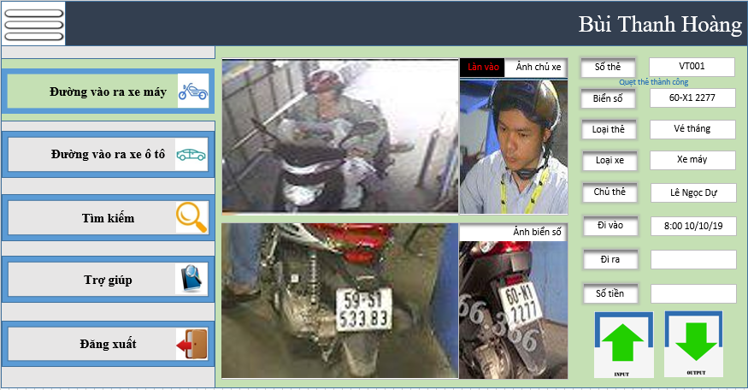

+ Giao diện quản trị hệ thống:

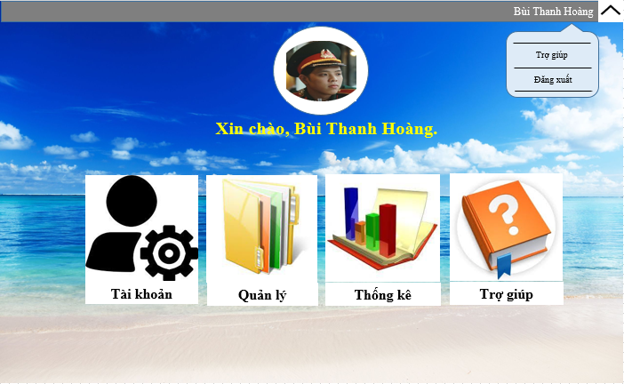

- Có đưa ra thông báo lỗi khi người dùng gây ra lỗi

Ví dụ: Khi người dùng nhập sai định dạng về thông tin yêu cầu, bôi đỏ khung để người dùng biết

- Đảm bảo tính thống nhất và có sự ràng buộc giữa các chức năng

- Thiết kế dựa vào yêu cầu khách hàng và kinh nhiệm người thiết kế. Đảm bảo được các yêu cầu của người sử dụng và các chức năng cơ bản mà hệ thống tương tự thông thường vẫn có

- Giao diện phải được xây dựng dựa trên các thuật ngữ và các khái niệm mà người dùng có thể hiểu được hơn là các khái niệm liên quan đến máy tính

- Dễ dàng thoát ra

Ví dụ: Để về trang chủ người dùng nhấn vào ảnh logo hoặc ấn icon Home, có thể trở lại giao diện trước bằng cách nhấn “Thoát” góc phải dưới cùng màn hình.

- Tối thiểu công việc người dùng

Ví dụ: Hiển thị bảng ngày cho phép người dùng lựa chọn ngày khi thống kê hay tìm kiếm

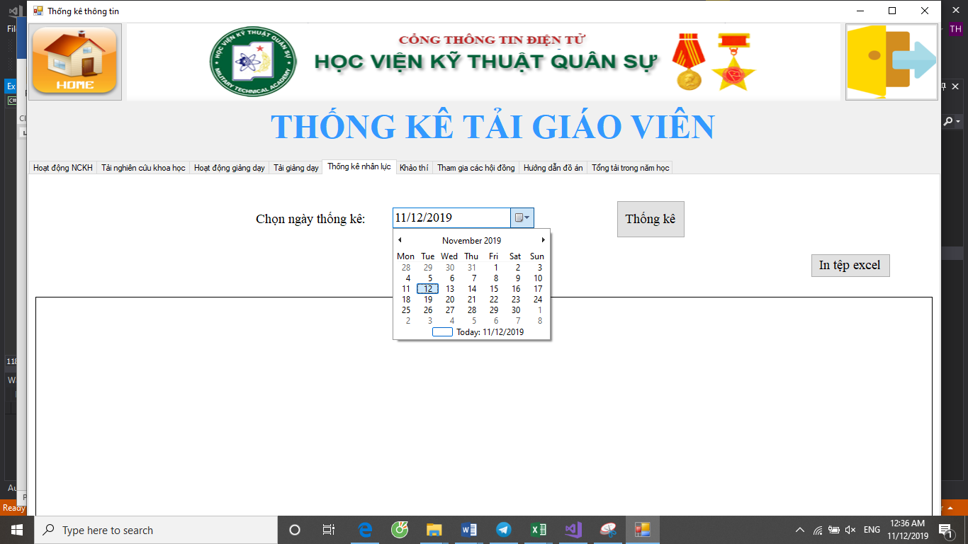

**2. Thiết kế giao diện**

Giao diện thiết kế bao gồm:

* Phần logo, thời gian
* Phần menu: Hiển thị đầy đủ các chức năng của hệ thống
* Phần nội dung chính: Giao diện của từng chức năng cụ thể
* Phần kết thúc

**3. Điều hướng**

- Giao diện quản lý xe vào ra:

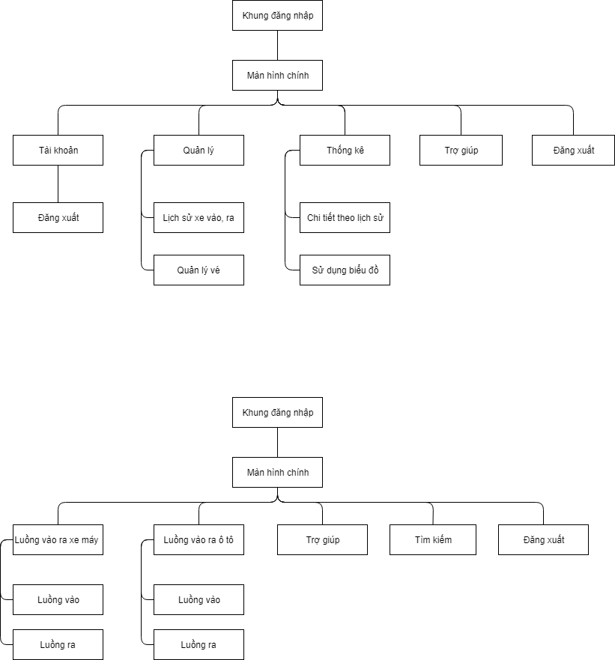

- Giao diện quản trị hệ thống:



**4. Chức năng cụ thể**

**4.1. Chức năng: Quản lý xe vào ra – Nguyễn Mạnh Thiên**

*a, Mô hình giao diện*

* Giao diện vào ra xe máy

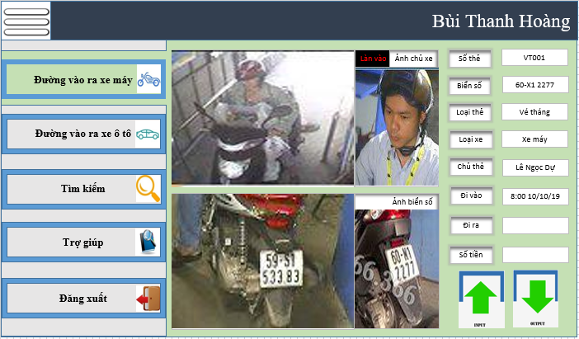

***Mô tả:***

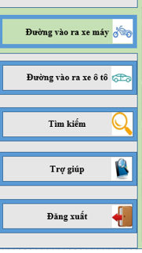Giao diện gồm có:

- Menu điều hướng chức năng:

* Đường ra vào xe máy
* Đường ra vào ô tô
* Tìm kiếm
* Trợ giúp
* Đăng xuất

Nút Đường vào ra xe máy sáng lên vì bạn đang ở giao diện quản lý vào ra xe máy

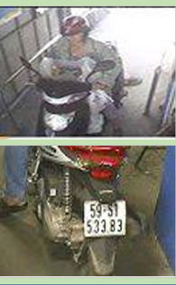- Khung camera:

* Khung to là camera trực tiếp quay lại. Gồm có phía trước người điều khiển phương tiện vào và phía sau để lấy biển số
* 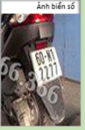Khung nhỏ là ảnh chụp người điều khiển và biển số xe

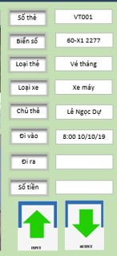- Khung thông tin:

* Số thẻ
* Biển số
* Loại thẻ
* Các thông tin liên quan đến vé tháng: Chủ thẻ
* Thời gian vào, ra và số tiền thanh toán
* Nút điều hướng.

Nội dung khung thông tin được tự động cập nhật khi người dùng quẹt thẻ

- Làn ra xe máy sẽ có thêm cửa sổ để hiển thị đồng thời ảnh lúc vào lưu trong hệ thống và ảnh lúc ra do camera mới chụp lại được để so sánh

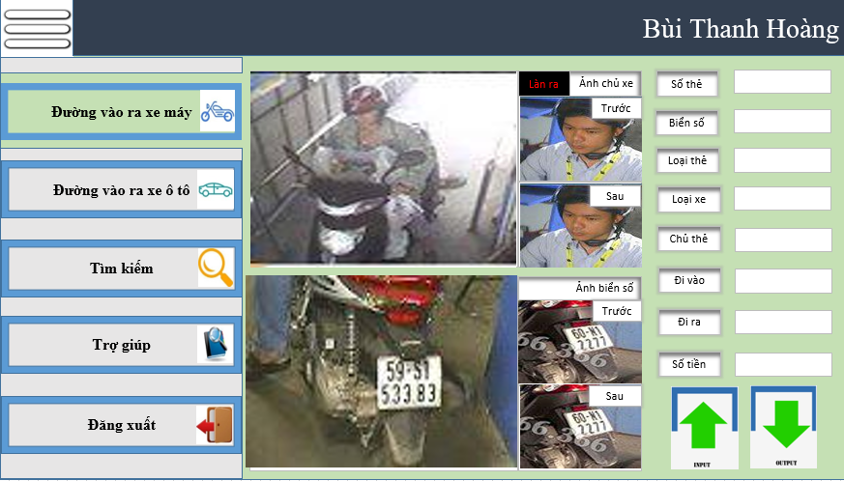

* Giao diện vào ra ô tô

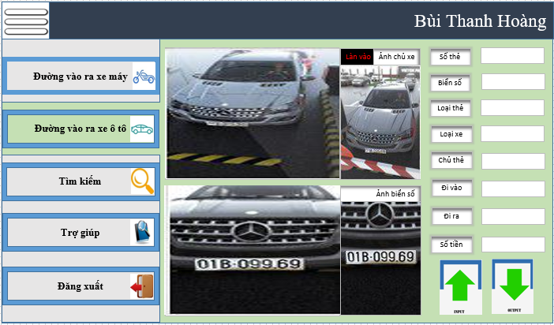

***Mô tả:***

Giao diện gồm có:

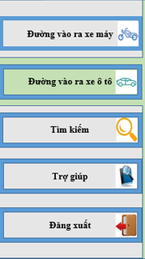- Menu điều hướng chức năng:

* Đường ra vào xe máy
* Đường ra vào ô tô
* Tìm kiếm
* Trợ giúp
* Đăng xuất

Nút Đường vào ra xe ô tô sáng lên vì bạn đang ở giao diện quản lý vào ra ô tô

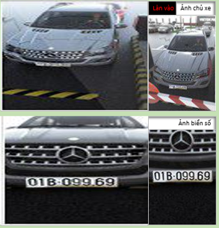- Khung camera:

* Khung to là camera trực tiếp quay lại.

Gồm có phía trước người điều khiển phương tiện vào và phía sau để lấy biển số

* Khung nhỏ là ảnh chụp người điều khiển và biển số xe

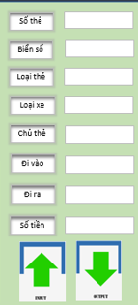- Khung thông tin:

* Số thẻ
* Biển số
* Loại thẻ
* Các thông tin liên quan đến vé tháng: Chủ thẻ
* Thời gian vào ra và số tiền thanh toán
* Nút điều hướng.

Giao diện làn ra ô tô sẽ có thêm ô ảnh để so sánh với lúc vào:

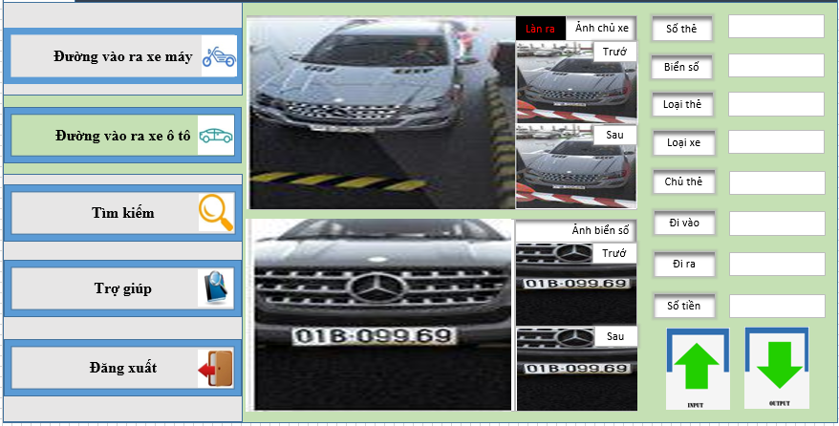

*b, Mô hình hoạt động*

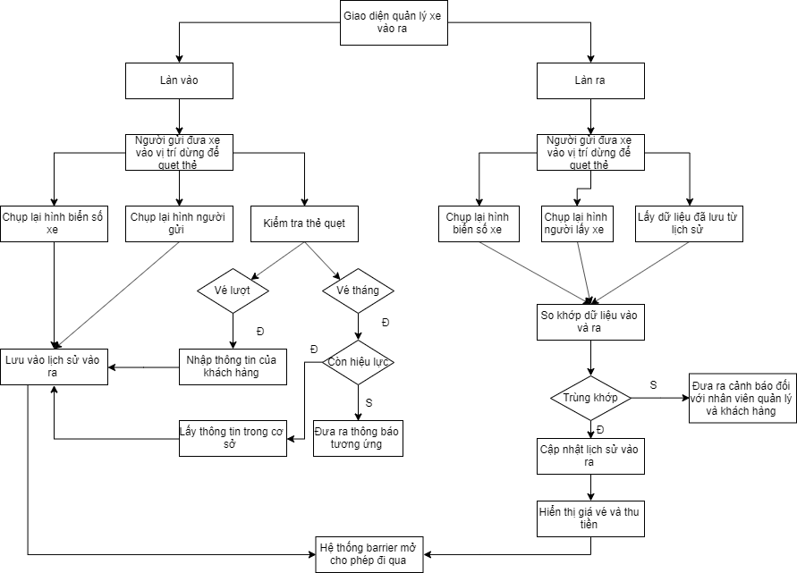

*c, Kịch bản*

|  |  |  |
| --- | --- | --- |
| **Người dùng** | **Hệ thống** | **Giao diện** |
| Luồng 1: Quản lý vào ra xe máy |  |  |
| Luồng 1.1: Luồng xe vào | Giao diện quản lý luồng xe vào |  |
| Luồng 1.1.1: Người gửi xe đưa xe vào vị trí để quẹt thẻ | Camera ghi lại hình ảnh, chụp hình người gửi xe và biển số, hiển thị lên giao diện |  |
| Luồng 1.1.2: Người dùng quẹt thẻ | Nếu là vé tháng, hiển thị đầy đủ thông tin của chủ xe lên giao diện. Nếu là vé lượt thì chỉ hiển thị số vé |  |
|  | Nếu vé hợp lệ, đưa ra thông báo quẹt thẻ thành công và hệ thống Barrier tự động mở cho phép khách hàng đi qua |  |
|  | Lưu lại hình ảnh người gửi và xe cùng với thông tin vé và thời gian vào lịch sử vào ra |  |
| Luồng 1.1.3: Nhấn vào biểu tượng | Giao diện quản lý luồng xe ra |  |
| Luồng 1.2: Luồng xe ra | Giao diện quản lý luồng xe ra |  |
| Luồng 1.2.1: Người lấy xe đưa xe vào vị trí để quẹt thẻ | Camera ghi lại hình ảnh, chụp hình người lấy xe và biển số, hiển thị lên giao diện |  |
| Luồng 1.2.2: Người dùng quẹt thẻ | Nếu là vé tháng, hiển thị đầy đủ thông tin lên giao diện. Nếu là vé lượt thì chỉ hiển thị số vé |  |
|  | So khớp với lịch sử vào với thẻ được quẹt, hiển thị hình ảnh người gửi xe và biển số xe lúc gửi xe. Nếu không trùng khớp hiển thị cảnh báo. |  |
|  | Hiển thị giá vé lên bảng điện tử |  |
| Luồng 1.2.3: Xác nhận thanh toán | Hiển thị thông báo đã thanh toán lên bảng điện tử, hệ thống Barrier tự động mở cho khách hàng đi qua |  |
| Luồng 1.2.4: Nhấn vào biểu tượng | Giao diện quản lý luồng xe vào |  |
| Luồng 2: Quản lý vào ra ô tô  Tương tự như quản lý vào ra xe máy | Giao diện quản lý luồng xe vào |  |
| Giao diện quản lý luồng xe ra |
| Luồng 3: Nhấn vào biểu tượng | Về giao diện chính |  |

*d, khả năng gây lỗi*

|  |  |  |
| --- | --- | --- |
| **Khả năng tạo lỗi** | **Khắc phục** | **Giao diện (nếu có)** |
| Quẹt thẻ sai… ví dụ như: thẻ hết hạn, thẻ chưa đóng phí tháng, thẻ và chủ xe không khớp với hình ảnh(đối với vé lượt) | -Nộp tiền vào thẻ thông qua hệ thống, làm thẻ mới  -Đối với việc thẻ và chủ xe không khớp với hình ảnh thì cần kiểm tra lại thông tin khách hàng, tránh dẫn đến tình trạng lừa đảo, mất mát,… | -Ví dụ: Gửi xe theo tháng, chưa đóng phí hoặc thẻ đã cũ và hệ thống không nhận được thông tin |
| Khách hàng làm mất thẻ | Liên hệ với người quản lý và đem đầy đủ giấy tờ xe để nhận lại xe |  |
| Không lấy được hình ảnh của khách hàng hoặc biển số xe do đứng sai vị trí, lệch với camera của hệ thống | Nhân viên phải hướng dẫn khách hàng đứng đúng vị trí để camera có thể lấy được hình ảnh của khách và xe. |  |

**4.2. Chức năng: Báo cáo thống kê – Bùi Thanh Hoàng**

*a, Mô hình giao diện*

* Giao diện báo cáo doanh thu

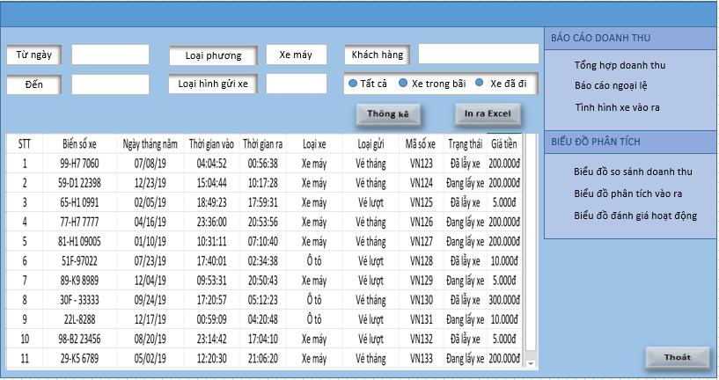

***Mô tả:***

- Khung thao tác:

* 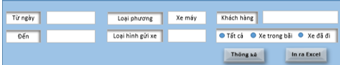Nhập ngày tháng
* Nhập loại phương tiện
* Nhập loại hình gửi xe
* Nhập ID khách hàng
* Chọn thông tin đang gửi hãy đã gửi
* Nút thông kê và in

- Màn hình hiển thị thống kê 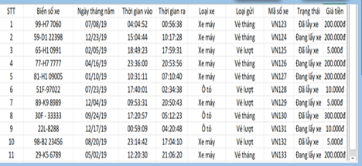

* STT
* Biến số xe
* Ngày tháng năm
* Thời gian vào
* Thời gian ra
* Loại xe
* Loại gửi
* Mã số xe
* Trạng thái
* Giá tiền

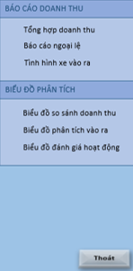- Giao diện điều hướng vào nút chức năng

* Các điều hướng đến :
* Tổng hợp doanh thu
* Báo cáo ngoại lệ
* Tình hình xe vào ra
* Hiện thị biểu đồ phân tích
* Biểu đồ so sánh doanh thu
* Biển đồ phân tích vào ra
* Biểu đồ đánh giá hoạt động
* Nút thoát
* Giao diện biểu đồ phân tích

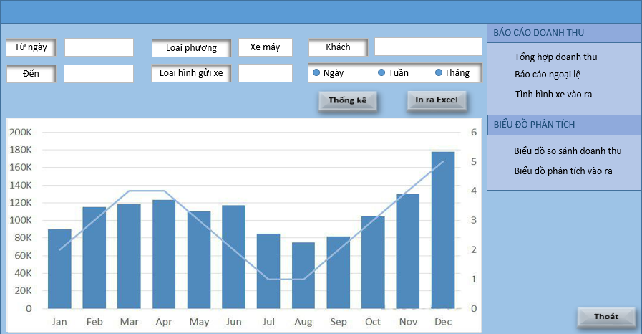

***Mô tả:***

Giao điều hướng vào lựa chọn giống với báo cáo doanh thu khác ở phần hiển thị biển đồ.

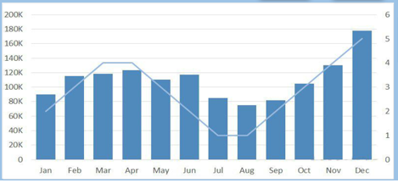

*b, Mô hình hoạt động*

* Giao diện báo cáo doanh thu

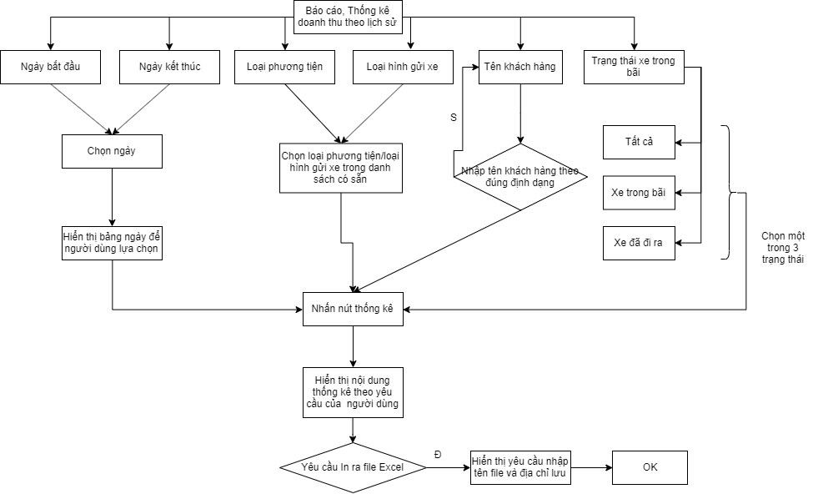

* Giao diện biểu đồ phân tích

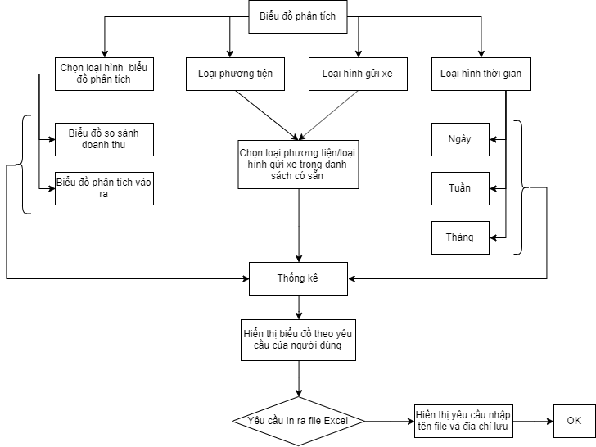

*c, Kịch bản*

|  |  |  |
| --- | --- | --- |
| **Người dùng** | **Hệ thống** | **Giao diện** |
| Chọn chức năng báo cáo thống kê |  |  |
| Luồng 1: Báo cáo doanh thu | Giao diện báo cáo doanh thu |  |
| Luồng 1.1: Nhập các thông tin theo mục đích thống kê của người dùng vào form trên giao diện | Cho phép người dùng nhập hoặc lựa chọn các nội dung trên giao diện tương ứng |  |
| Luồng 1.2: Lựa chọn nội dung báo cáo doanh thu cụ thể: Tổng hợp doanh thu, Báo cáo ngoại lệ, Tình hình xe vào ra | Nhận yêu cầu từ người dùng |  |
| Luồng 1.3: Nhấn “Thống kê” | Đưa ra nội dung thống kê tương ứng gồm lịch sử vào ra thỏa mãn yêu cầu thống kê, đưa ra doanh thu của nội dung thống kê |  |
| Luồng 1.4: Nhấn “In ra Excel” | Hiển thị bảng cho phép đặt tên và vị trí lưu file Excel |  |
| Luồng 1.4.1: Đặt tên file, chọn vị trí lưu và nhấn “Save” | Thông báo đã lưu thành công |  |
| Luồng 1.4.2: Nhấn “Cancel” | Đưa ra thông báo và về giao diện báo cáo doanh thu |  |
| Luồng 2: Biểu đồ phân tích | Giao diện biểu đồ phân tích |  |
| Luồng 2.1: Nhập các thông tin theo mục đích thống kê của người dùng vào form trên giao diện | Cho phép người dùng nhập hoặc lựa chọn các nội dung trên giao diện tương ứng |  |
| Luồng 2.2: Chọn biểu đồ thể hiện: Biểu đồ so sánh doanh thu / Biểu đồ phân tích vào ra | Sử dụng các nội dung do người dùng nhập vào để vẽ biểu đồ |  |
| Luồng 2.2.1: Chọn biểu đồ so sánh doanh thu | Thể hiện biểu đồ so sánh doanh thu giữa các khoảng thời gian (ngày, tuần, tháng) mà người dùng lựa chọn |  |
| Luồng 2.2.3: Chọn biểu đồ phân tích vào ra | Thể hiện biểu đồ lưu lượng và loại phương tiện vào ra giữa các khoảng thời gian |  |
| Luồng 3: Nhấn “Thoát” | Về giao diện chính |  |

*d, Khả năng gây lỗi*

|  |  |  |
| --- | --- | --- |
| **Lỗi** | **Khắc phục** | **Giao diện (nếu có)** |
| In ra excel mà không nhập thông tin vào cần thiết vào các ô thông tin dẫn đến tình trạng danh sách in ra quá nhiều, mất thời gian, không cần thiết | Nhập thông tin cần thiết và đầy đủ để có thể thao tác tốt hơn, dữ liệu in ra phù hợp với nhu cầu của người sử dụng. |  |
| Nhập ngày tháng năm không khớp với kiểu chuẩn của hệ thống hoặc nhập sai ngày tháng năm | Hiển thị lịch có sẵn để người dùng có thể thao tác trực tiếp trên lịch đó mà không cần phải nhập bằng tay, tránh lãng phí thời gian và sai sót | -Ví dụ: Nhập sai định dạng của ngày tháng năm. |
| Thống kê sai so với báo cáo của nhân viên | Cập nhật lại cơ sở dữ liệu, thường xuyên kiểm tra vào bảo trì hệ thống. |  |

**4.3. Chức năng: Quản lý vé tháng – Hoàng Thị Thủy**

*a, Mô hình giao diện*

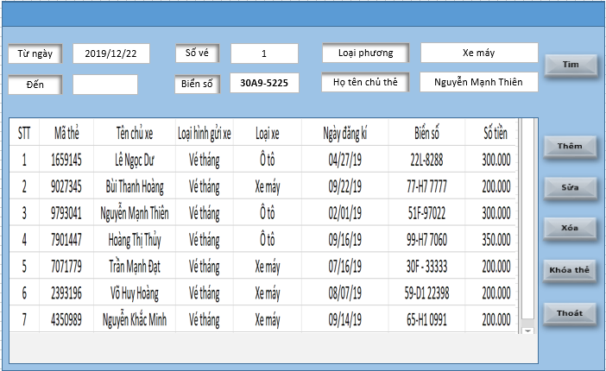

***Mô tả:***

Giao diện gồm:

- Khung nút điều hướng và chức năng

* Thêm
* Sửa
* Xóa
* Khóa thẻ
* Thoát

- Khung tìm kiếm

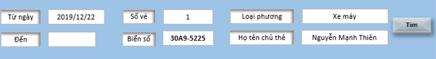

Điền vào thông tin:

* Ngày tháng
* Biển số
* Loại phương tiện
* Họ tên chủ thẻ

- Khung hiển thị thông tin

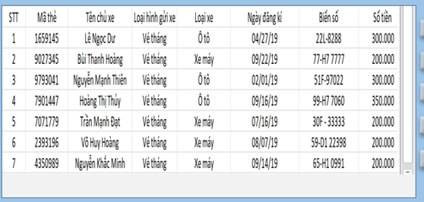

* Mã thẻ
* Tên chủ thẻ
* Loại hình gửi
* Loại xe
* Ngày đăng ký
* Biển số
* Số tiền
* Nút tìm kiếm

*b, Mô hình hoạt động*

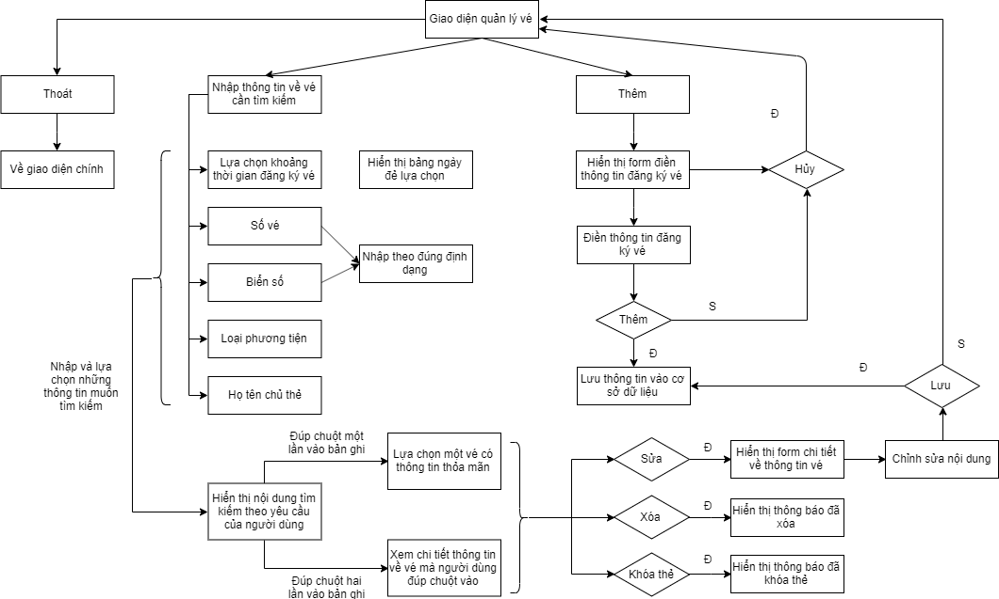

*c, Kịch bản*

|  |  |  |
| --- | --- | --- |
| **Người dùng** | **Hệ thống** | **Giao diện** |
| Chọn chức năng quản lý vé tháng | Hiển thị giao diện quản lý vé tháng |  |
| Luồng 1: Tìm kiếm vé |  |  |
| Luồng 1.1: Nhập thông tin về vé cần tìm kiếm trên giao diện.  Lưu ý: không cần phải nhập hết thông tin trên giao diện hiển thị | - Cho phép người dùng nhập hoặc lựa chọn các nội dung trên giao diện tương ứng |  |
| Luồng 1.2: Nhấn “Tìm kiếm” | - Nếu người dùng chưa nhập bất cứ thông tin gì, hệ thống đưa ra thông báo |  |
| - Nếu đã có nội dung tìm kiếm do người dùng nhập (không cần đầy đủ hết tất cả các thông tin trên giao diện), hệ thống đưa ra danh sách các vé thỏa mãn yêu cầu tìm kiếm |  |
| Luồng 1.3: Đúp chuột (một lần) vào vé tháng trong danh sách được hệ thống đưa ra | Bôi đậm dòng có chứa vé tháng được chọn (là vé người dùng đúp chuột) |  |
| Luồng 1.3.1: Nhấn nút “Sửa” | Hiển thị bảng thông tin chi tiết vé tháng cho phép người dùng sửa thông tin |  |
| Luồng 1.3.1.1: Nhập các thông tin muốn sửa, nhấn “Lưu” | Lưu vào cơ sở dữ liệu và hiển thị thông báo sửa thành công |  |
| Luồng 1.3.1.2: Nhấn “Hủy” | Về giao diện quản lý vé tháng |  |
| Luồng 1.3.2: Nhấn nút “Xóa” | Hiển thị thông báo cho người dùng |  |
| Luồng 1.3.2.1: Nhấn “OK” | Thông báo xóa thành công |  |
| Luồng 1.3.2.2: Nhấn “Hủy” | Về giao diện quản lý vé tháng |  |
| Luồng 1.3.3: Nhấn nút “Khóa thẻ” | Hiển thị thông báo cho người dùng |  |
| Luồng 1.3.3.1: Nhấn “OK” | Thông báo khóa thẻ thành công |  |
| Luồng 1.3.3.2: Nhấn “Hủy” | Về giao diện quản lý vé tháng |  |
| Luồng 1.4: Đúp chuột (hai lần) vào vé tháng trong danh sách được hệ thống đưa ra | Hiển thị bảng thông tin chi tiết vé tháng |  |
| Các chức năng “Sửa”, “Xóa”, “Khóa thẻ” thực hiện như Luồng 1.3 |  |  |
| Luồng 2: Nhấn “Thêm” | Hiển thị form điền thông tin đăng ký vé tháng |  |
| Luồng 2.1: Nhập đầy đủ thông tin cần thiết vào form hiển thị trên giao diện, nhấn “Thêm” | Hiển thị thông báo thêm thành công |  |
| Luồng 2.2: Nhấn “Hủy” | Về giao diện quản lý vé tháng |  |
| Luồng 3: Nhấn “Thoát” | Về giao diện chính |  |

*d, Khả năng gây lỗi*

|  |  |
| --- | --- |
| **Lỗi** | **Khắc phục** |
| Đang thực hiện chức năng này nhưng lại nhấn vào chức năng khác. Ví dụ như đang thực hiện “Sửa” lại nhấn vào “Xóa” | Làm mờ các nút chức năng khác đề khi người dùng ấn vào chức năng đã bị ẩn |
| Khi thực hiện tìm kiếm nhưng chưa nhập bất cứ thông tin nào | Hiển thị thông báo yêu cầu người dùng nhập ít nhất một thông tin để tìm kiếm |
| Thực hiện “Sửa”, “Xóa”, “Khóa thẻ” nhưng chưa chọn vé nào | Hiển thị thông báo yêu cầu người dùng chọn vé tháng để thực hiện chức năng |
| Nhập họ và tên không đúng định dạng | Chỉ cho phép người dùng nhập vào ký tự là chữ cái. |
| Nhập số CMND không đúng định dạng | Chỉ cho phép người dùng nhập vào số. Kiểm tra độ dài chuỗi nhập vào. Nếu khác 9 hoặc 13 thì thông báo lỗi và yêu cầu nhập lại. |

**4.4. Chức năng: Tìm kiếm – Kong Chanh**

*a, Mô hình giao diện*

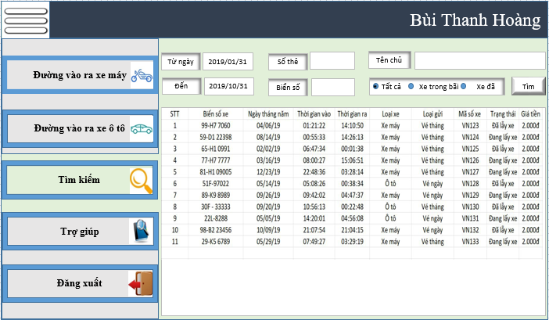

***Mô tả:***

Giao diện tìm kiếm gồm:

- Khung nhập thông tin tìm kiếm:

* Ngày tháng
* 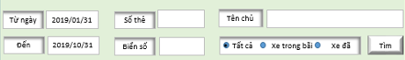Số thẻ
* Biển số
* Tên chủ thẻ
* Đang gửi hay đã gửi
* Nút tìm kiếm

- Khung hiển thị kết quả

* 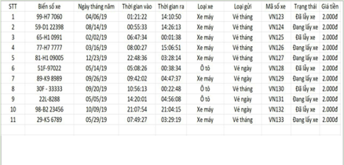STT
* Biển số
* Ngày tháng
* Loại xe
* Loại gửi
* Mã số xe
* Trạng thái
* Giáo tiền

b, Mô hình hoạt động

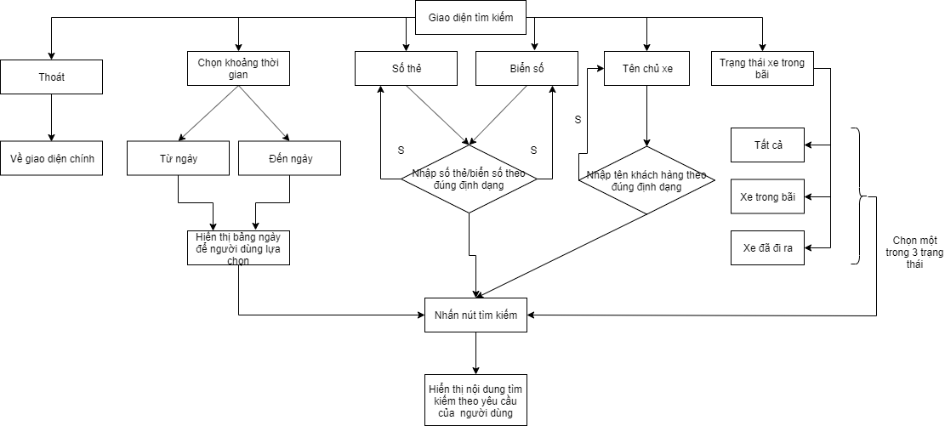

*c, Kịch bản*

|  |  |  |  |  |
| --- | --- | --- | --- | --- |
| **Người dùng** | | **Hệ thống** | | **Giao diện** |
| Chọn chức năng tìm kiếm | | Giao diện tìm kiếm | |  |
| Luồng 1: Nhập thông tin cần tìm kiếm trên giao diện.  Lưu ý: không cần phải nhập hết thông tin trên giao diện hiển thị | | Cho phép người dùng nhập hoặc lựa chọn các nội dung trên giao diện tương ứng | |  |
| Luồng 1.1: Chọn khoảng thời gian cần tìm kiếm trong “Từ ngày” và “Đến ngày” | | Hiển thị bảng ngày cho người dùng lựa chọn | |  |
| Luồng 1.2: Nhập số thẻ | | Cho phép người dùng nhập vào | |  |
| Luồng 1.3: Nhập biển số xe | | Cho phép người dùng nhập vào | |  |
| Luồng 1.4: Nhập tên chủ xe | | Cho phép người dùng nhập vào | |  |
| Luồng 1.5: Chọn trạng thái các xe cần tìm kiếm (trong bãi, đã lấy ra hoặc tất cả) | | Hiển thị dấu tích ở trạng thái người dùng chọn. Nếu người dùng không lựa chọn thì mặc định là tìm tất cả | |  |
| Luồng 2: Nhấn “Tìm kiếm” | | Hiển thị kết quả tìm kiếm theo nội dung mà người dùng nhập | |  |
| Luồng 3: Nhấn vào biểu tượng | Về giao diện chính | |  | |

*d, Khả năng gây lỗi*

|  |  |
| --- | --- |
| **Lỗi** | **Khắc phục** |
| Nhập họ và tên không đúng định dạng | Chỉ cho phép người dùng nhập vào ký tự là chữ cái. |
| Nhập số thẻ và biển số xe không đúng định dạng | Bôi đỏ viền để báo cho người dùng biết và nhập lại |
| Nhập vào thông tin mà không có dữ liệu trả về | Đưa ra thông báo cho người dùng biết |

# **KẾT LUẬN**

## **1. Đánh giá công việc và hoạt động**

- Hoàn thành đầy đủ nội dung và yêu cầu của môn học

- Thiết kế hệ thống theo đúng quy trình và bảo đảm đầy đủ, đáp ứng được các yêu cầu của người sử dụng

- Hoạt động của hệ thống có tích hợp với các hệ thống khác như hệ thống Barrier, hệ thống Camera, hệ thống cảm biến quẹt thẻ từ,... đảm bảo hoạt động của hệ thống với tính an ninh cao, quản lý thông tin chặt chẽ

## **2. Tài liệu tham khảo**

- Giáo trình *Tương tác người máy*, biên soạn Nguyễn Hoài Anh

- Một số hệ thống quản lý bãi đỗ xe thông minh sử dụng thẻ từ như Sparking, Iparking, Vparking,...